
L’infographie, l’actualité en images

Support pédagogique du JDE N° 1066
du vendredi 10 janvier 2014

Activité 1

1) Observez le document. À l’aide de la légende et du JDE, répondez aux questions.
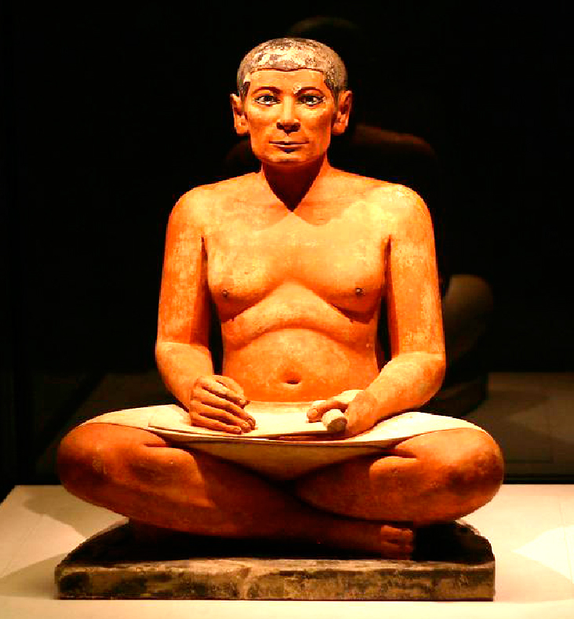 | Le « Scribe accroupi », Musée du Louvre.  Calcaire peint, yeux en cuivre incrusté de cristal de roche,  IVe ou Ve dynastie d'Égypte, 2600-2350 avant J.-C., provenance : Saqqarah.

Cette œuvre est-elle une sculpture, une peinture ou un dessin ? ……………………………………
De quand date-t-elle ? ……………………………………………………
De quelle ville provient-elle ? De quel pays ? ……………………………………………………
Où est-elle conservée ? Dans quelle ville et dans quel pays ?
………………………………………………………………………………………………….
Quelle est la fonction du personnage représenté ? ……………………………………………………
Que tient-il dans la main gauche ? ……………………………………………………
Un objet a disparu dans sa main droite. À votre avis quel était-il ? ………………………………………..
Dans quelle position se trouve-t-il ? ……………………………………………………
En quoi consiste le métier qu’il exerce ?
……………………………………………………………………………………………………………………………………………………..

2) Voici la Pierre de Rosette qui a permis de comprendre les hiéroglyphes.
Pointez sur la photo l’endroit où sont inscrits les hiéroglyphes puis répondez aux questions.
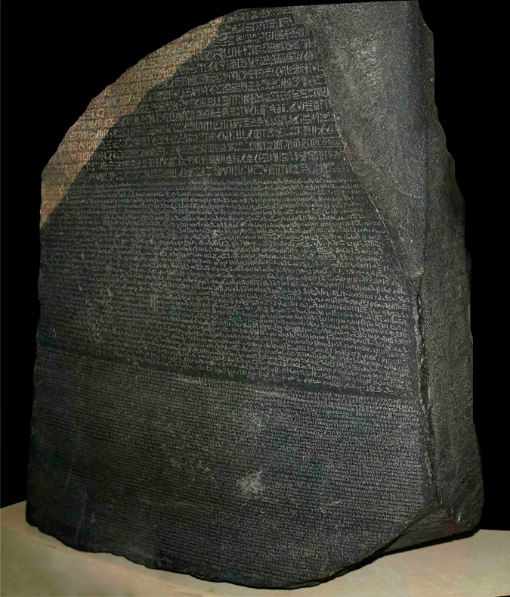
Source : http://upload.wikimedia.org/wikipedia/commons/2/23/Rosetta_Stone.JPG
Combien de langues différentes identifiez-vous sur la Pierre de Rosette ? ………………………………….
Quel est le nom du Français qui a déchiffré les hiéroglyphes ? ……………………………………………………
Comment a-t-il procédé ? ……………………………………………………………………………………………………………
…………………………………………………………………………………………………………………………………………………….

3) Observez attentivement les hiéroglyphes de l’infographie et ceux du document ci-dessous. Notez ensuite les dessins que vous reconnaissez.
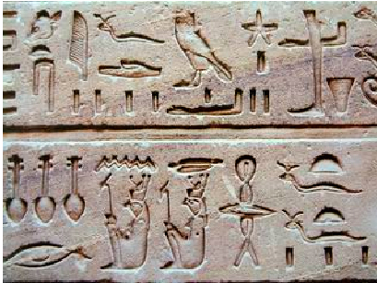
Hiéroglyphes égyptiens
Source : http://fr.wikipedia.org/wiki/Fichier:Egypt_Hieroglyphe4.jpg

Sur l’infographie du JDE | Sur le document ci-dessus

1) Sur la carte géographique représentant l’Égypte au pays des Pharaons,
Activité 2
écrivez le nom des deux mers bordant le pays et le fleuve qui le parcourt ;
situez la Basse-Égypte et la Haute-Égypte ;
surlignez le nom de la ville d’où provient la statue du scribe ;
coloriez les mers en bleu, la vallée fertile en vert et le désert en jaune.

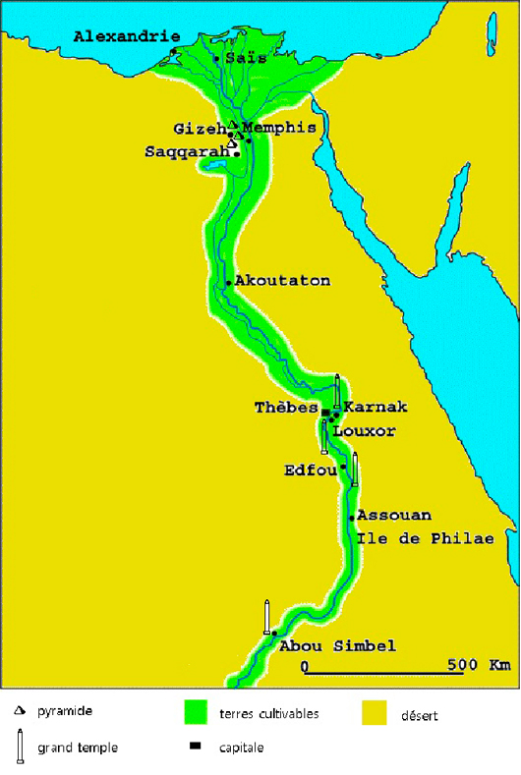

Corrigé disponible sur simple demande auprès de votre consultant régional ou via l’adresse suivante : benedicte.lemercier@lejde.be (merci de préciser le nom et le CP de votre école).

Support pédagogique réalisé par Geneviève Boulanger

JDE – Route de Hannut 38 – 5004 Bouge
Tél. : 081/24 89 86 – Fax : 081/23 12 62 – E-mail : redaction@lejde.be

